1. 編輯關卡內的關卡說明模式選擇 積木.程式 按鈕與字調整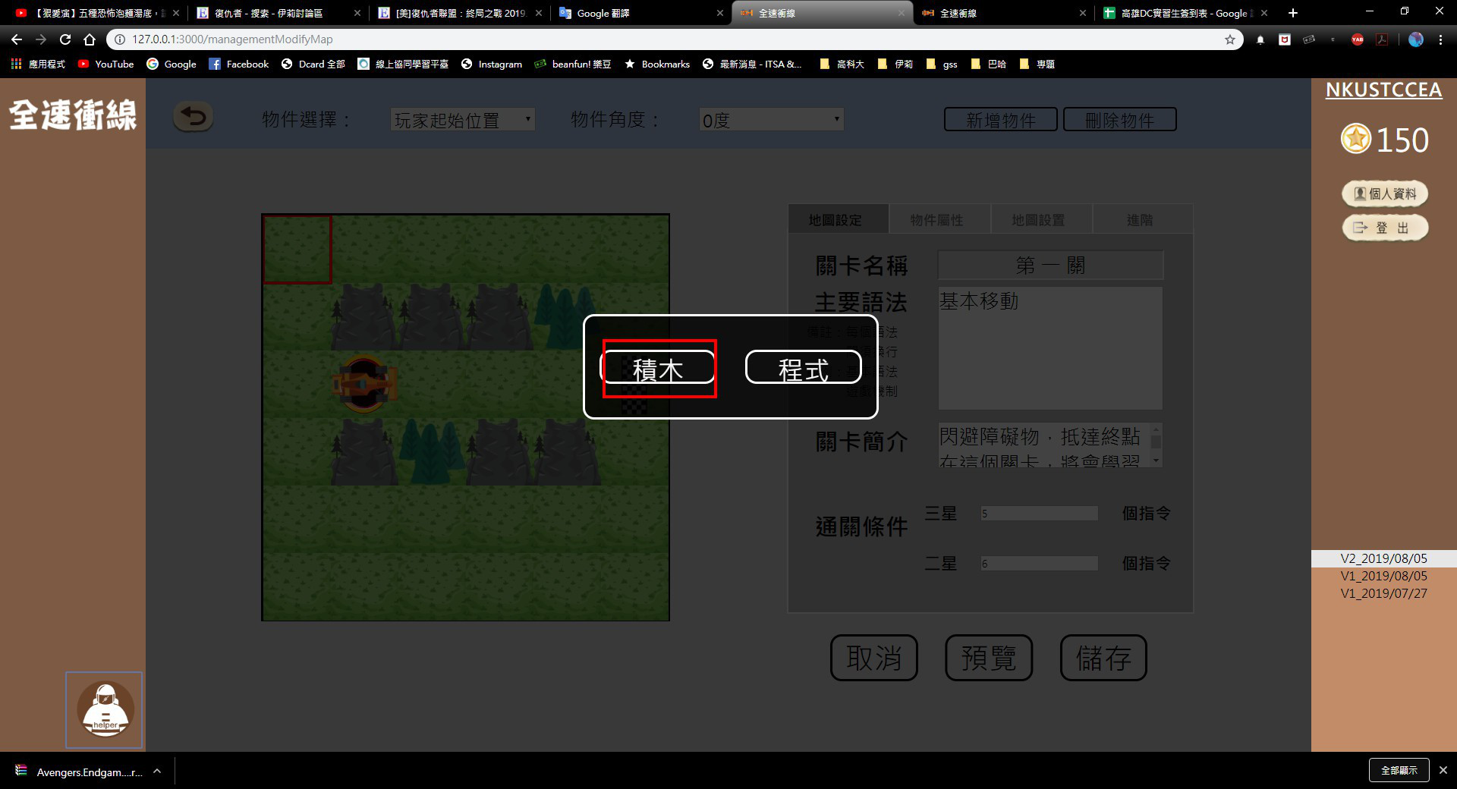
2. 指令大全編輯模式按取消後，該指令說明前段多出空格

取消前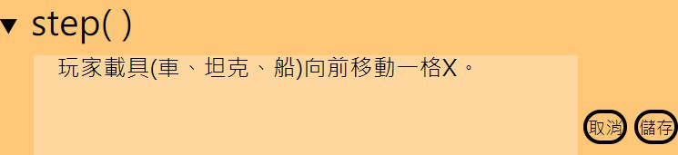

取消後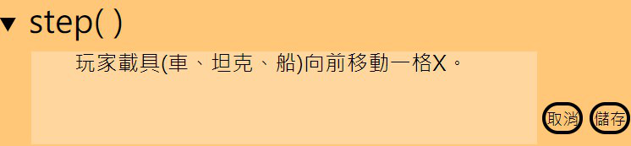

1. 裝備數值表的武器數值和護甲數值存反了

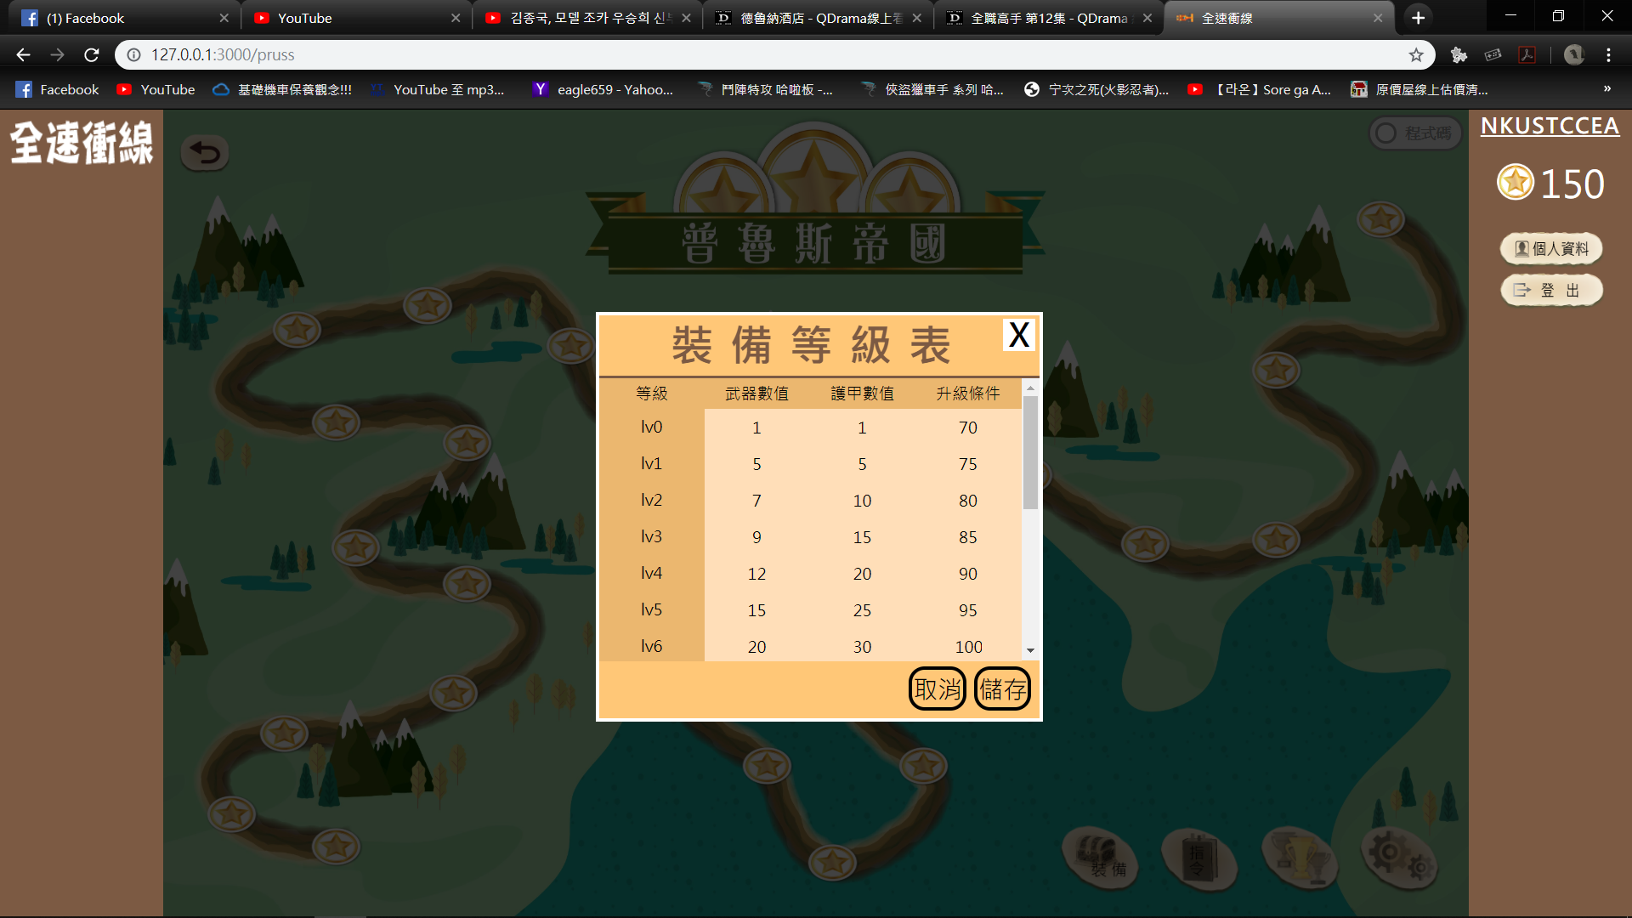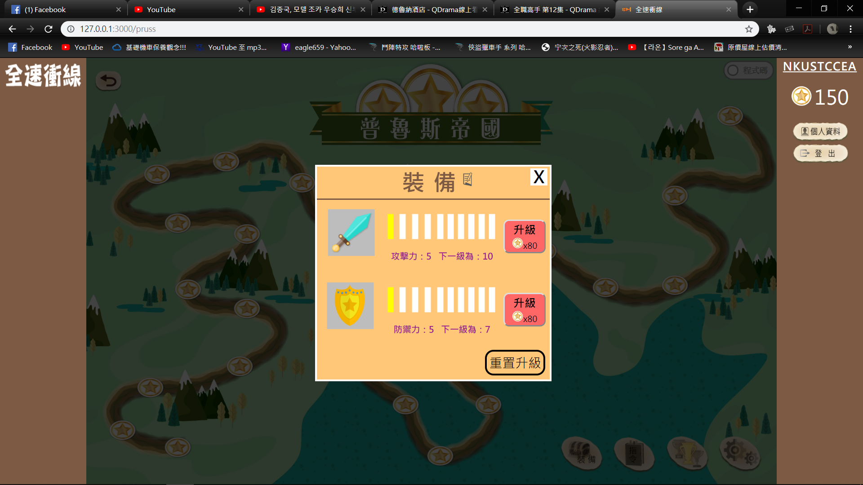

1. 裝備系統剛編輯完裝備數值後點擊重置升級會沒反應，請依下列步驟操作

編輯裝備數值（不管按取消或儲存）→點擊重置升級

編輯裝備數值（不管按取消或儲存）→點擊武器或護甲升級→點擊重置升級

皆獲得一樣結果→重置升級沒反應

1. 選擇積木模式後，從第17關開始進入關卡頁面，關卡說明都是空白的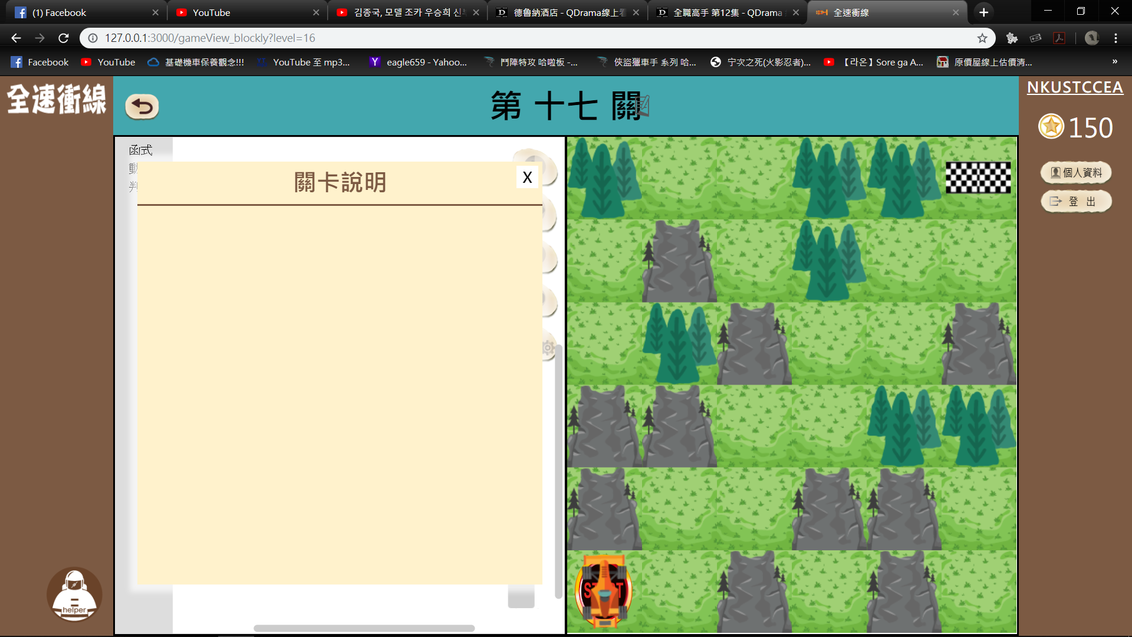

必須點擊編輯關卡後再出來關卡頁面才會出現關卡說明的內容

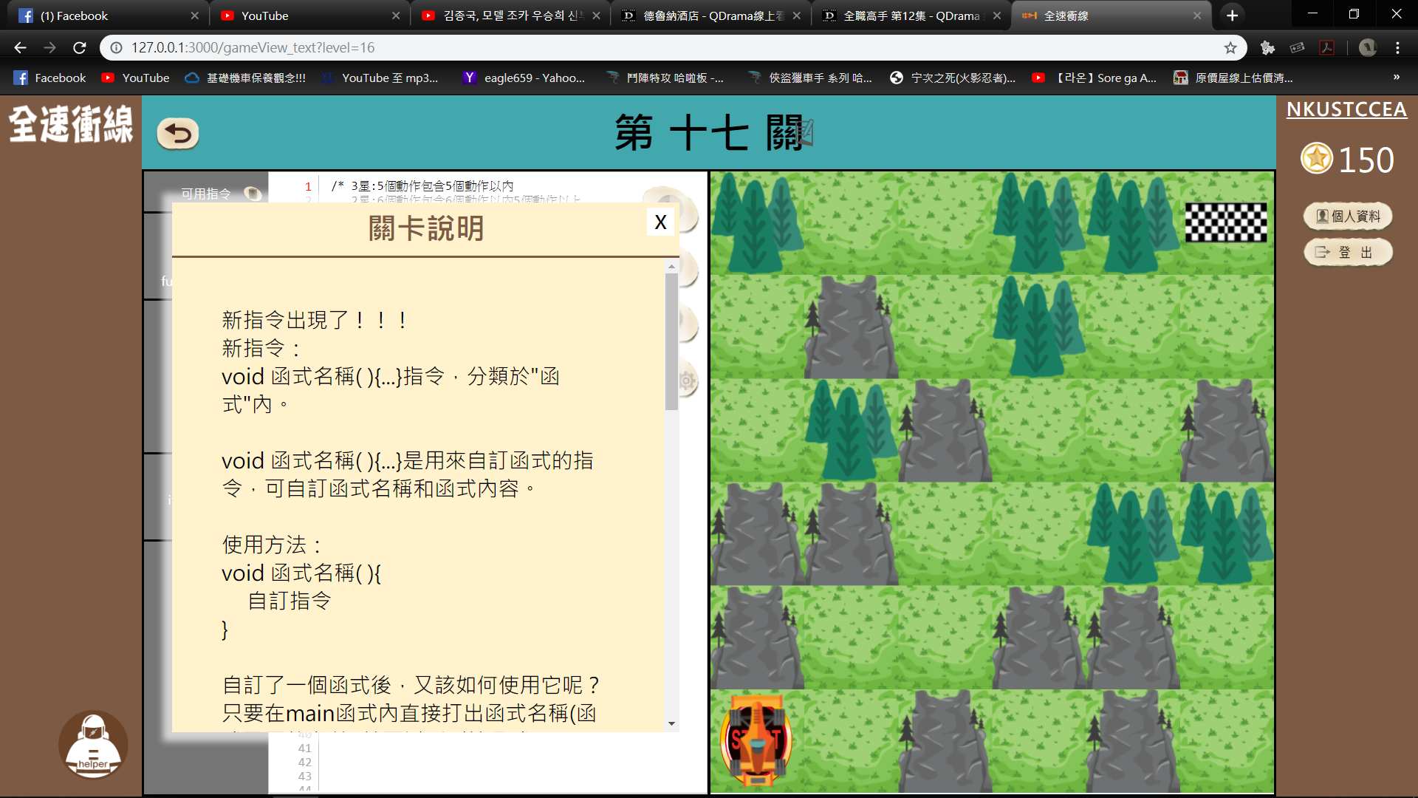

1. 在普魯斯帝國&庫魯瑪帝國頁面、遊戲關卡頁面、失落帝國頁面、失落帝國進入別人關卡頁面的個人資料都長得不一樣，而且歪歪的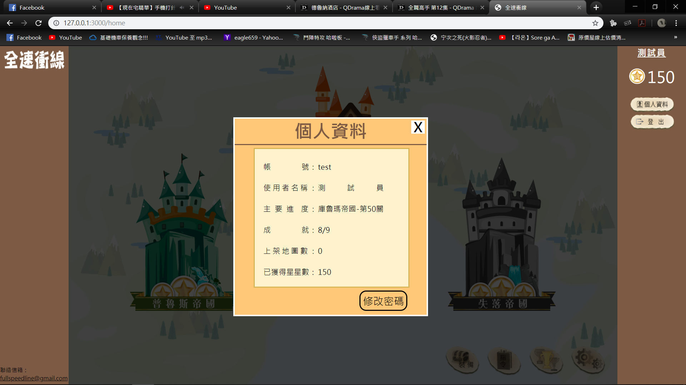 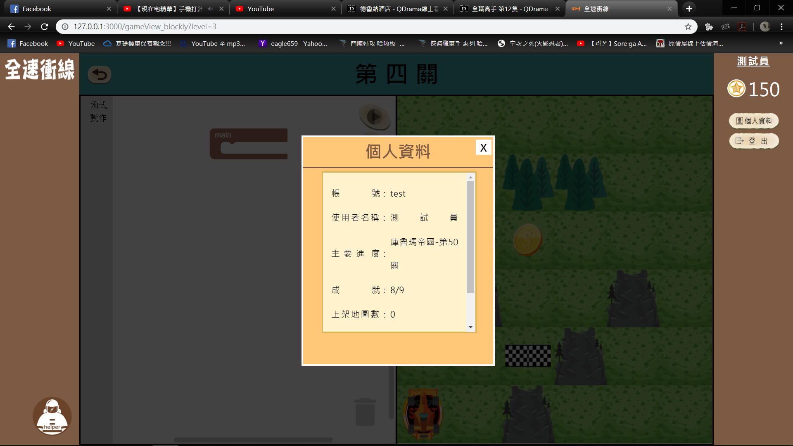 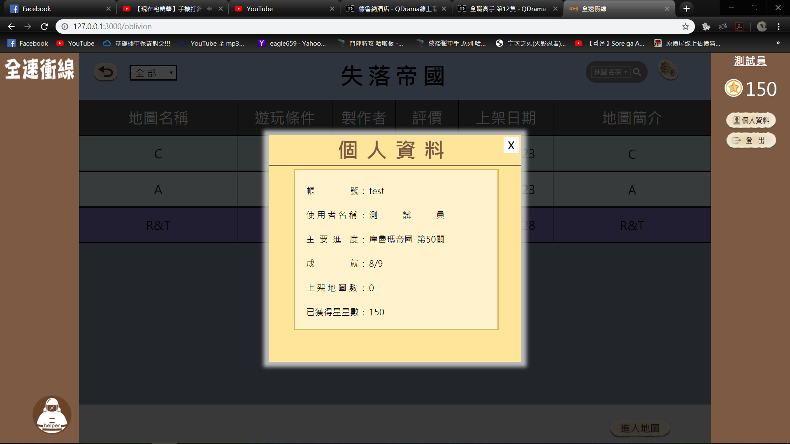 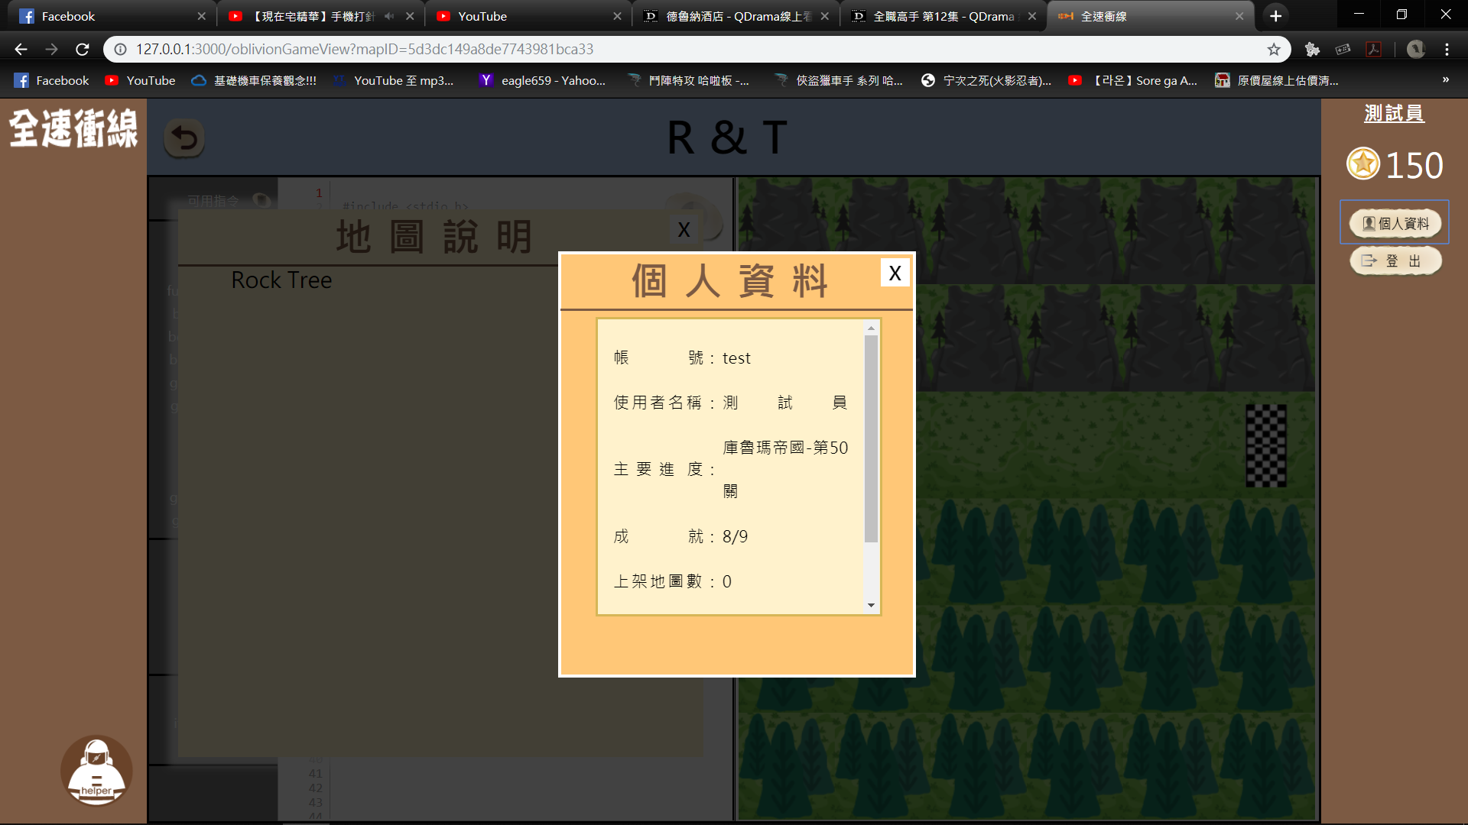 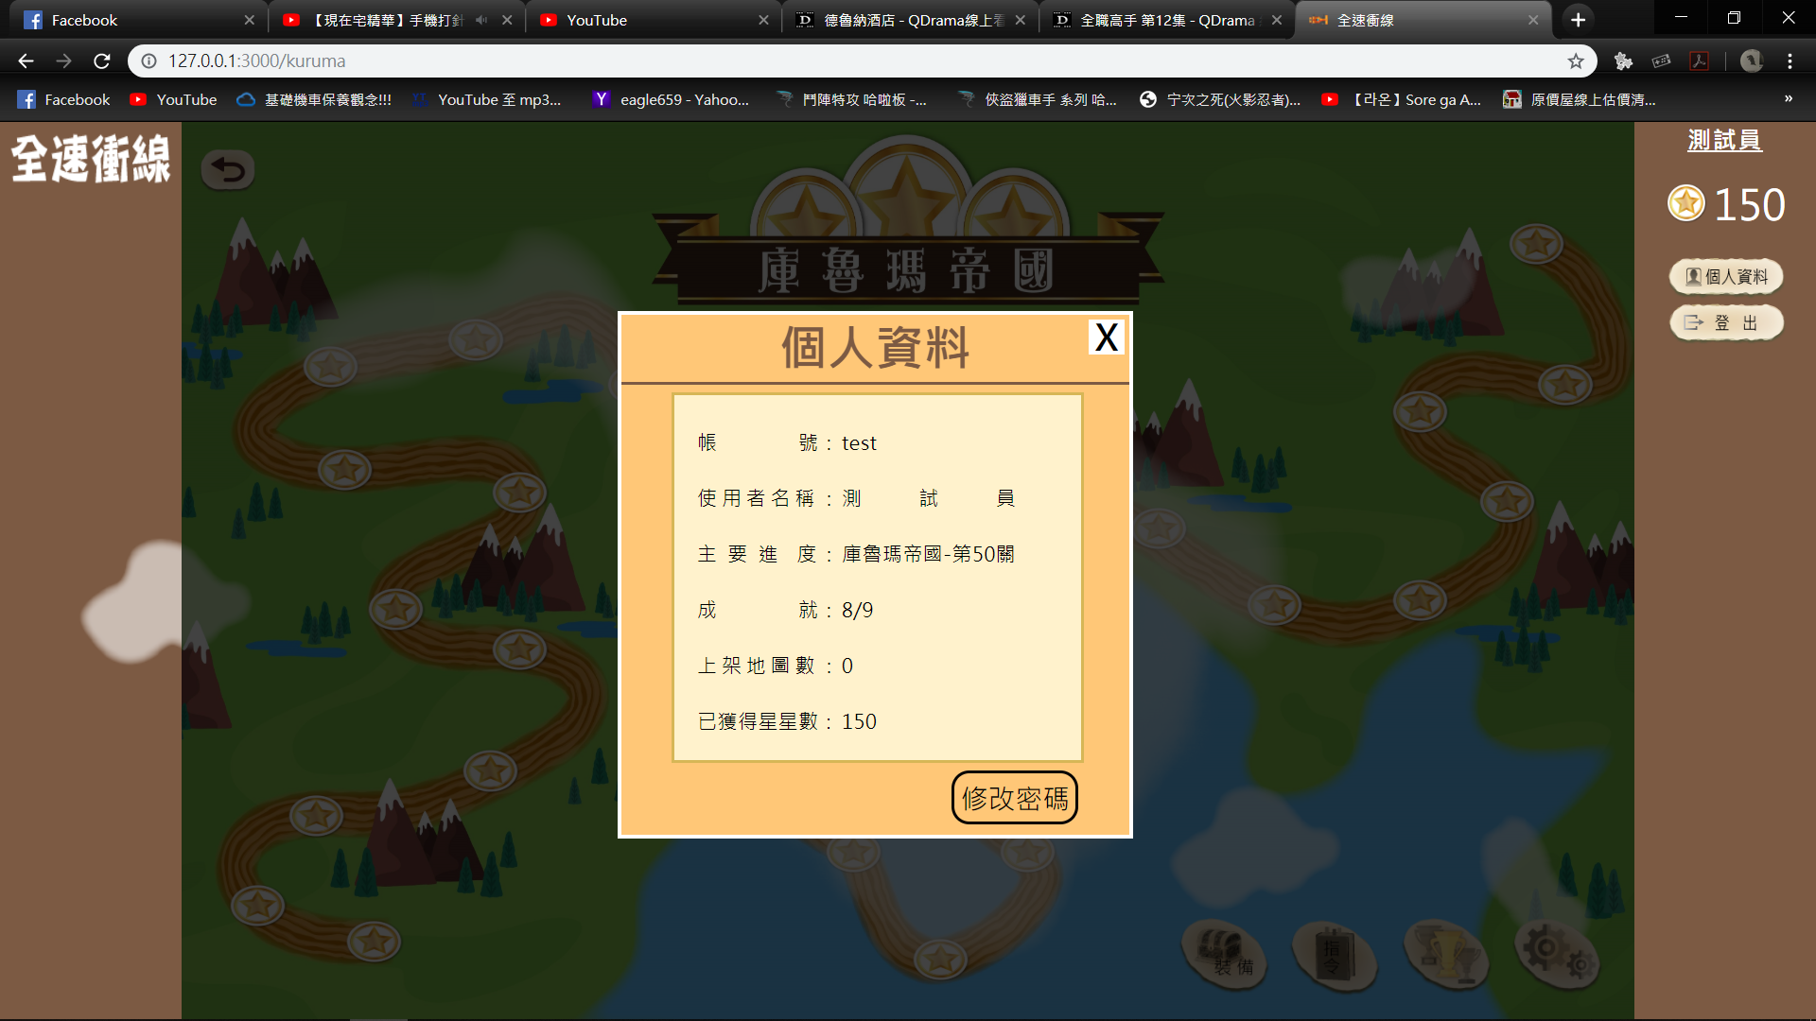
2. 創建地圖謀ㄎ以啊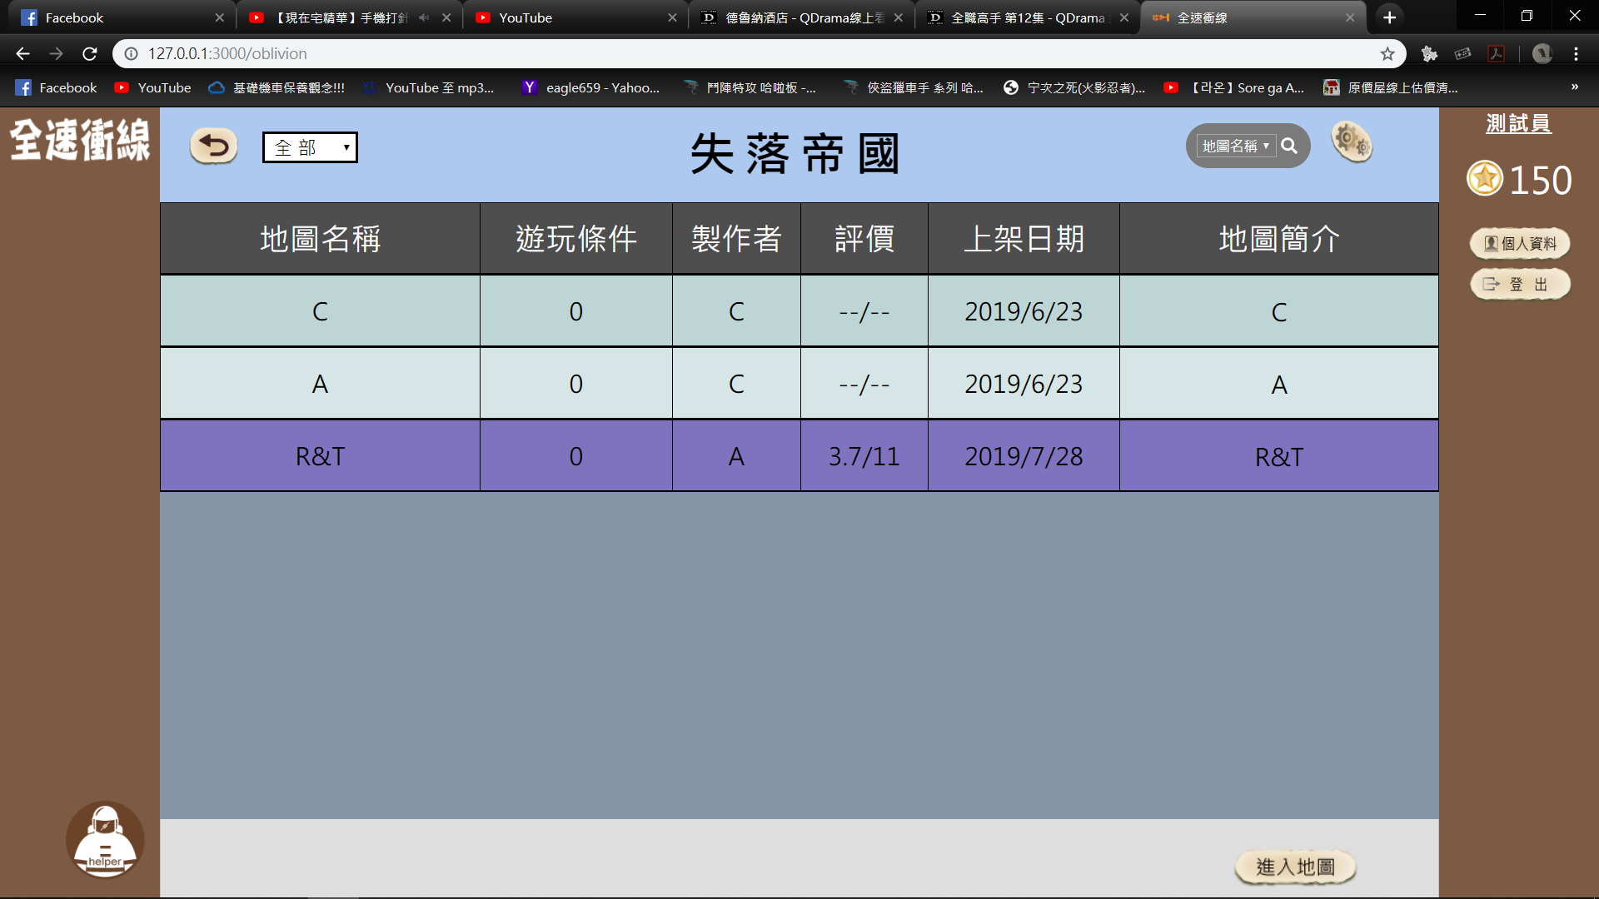
3. 失落帝國的設定視窗歪了